Schütz Energy Systems mit neuem Gesamtkatalog
Umfassender Lösungsanbieter in der Haustechnik
Selters, im Februar 2023. Schütz Energy Systems stellt Fachhandwerkern, Planern und Architekten ab sofort einen neuen Gesamtkatalog zur Verfügung. Dieser vereint die Kompetenzbereiche Flächenheizsysteme, Airconomy, Lagerbehälter und Dienstleistungen in einem Dokument. Der modern gestaltete Katalog mit intuitiver Navigation bietet einen kompakten Überblick über sämtliche Leistungen. Neu ist unter anderem die Darstellung aller Service- und Dienstleistungen wie die unterstützende Planung und Montage von Flächenheizsystemen. Mit der Neustrukturierung seines Gesamtkatalogs unterstreicht Schütz Energy Systems seine Positionierung als umfassender Lösungsanbieter in der Haustechnik.
Seit mehr als 60 Jahren entwickelt und produziert Schütz innovative Lösungen in der Haustechnik. Die Systemvielfalt von Schütz wird ab sofort in einem umfassenden Gesamtkatalog vereint. Rund 140 Seiten zeigen das gesamte Produktsortiment von Schütz Energy Systems: Flächenheizsysteme, Airconomy, Lagerbehälter und Dienstleistungen. Mit dem Gesamtkatalog finden Fachhandwerker, Planer und Architekten alle Produkte und Services auf einen Blick. Die farblich voneinander abgesetzten Kompetenzbereiche sowie das moderne Layout erleichtern dabei die Navigation.
„Wir möchten als umfassender Lösungsanbieter in der Haustechnik auftreten, nicht nur innerhalb eines Produktsegments“, begründet Christian Staier, Business Unit Leiter von Schütz Energy Systems, die Entscheidung für einen Gesamtkatalog. Somit sind alle Kompetenzfelder des Westerwälder Haustechnikspezialisten auf übersichtliche Weise vereint. „Auch die Serviceleistungen von Schütz Energy Systems haben damit Einzug in den Gesamtkatalog gehalten. So möchten wir unsere Kunden unterstützen und vom Komplettangebot von Schütz überzeugen“, so Christian Staier.
Mit der Veröffentlichung des Gesamtkatalogs haben auch neue Produkte den Weg in das Katalogsystem gefunden. Im Bereich Flächenheizung wurden die neuen Klettvlies-Varianten, die Systemplatte Fiberklett mit ökologischer Mineraldämmung sowie das Frässystem aufgenommen. Damit ergänzt Schütz sein Produkt- und Leistungsportfolio für die energieeffiziente Gebäudesanierung.
Ein weiterer neuer Inhaltspunkt im Katalog sind die Serviceleistungen. Statt wie bisher nur reine Produkte im Katalog aufzuführen, stellt Schütz die Leistungen für Auslegung, Planung, Montage und After-Sale umfassend und mit eigenen Artikelnummern dar. So erhalten Kunden schnell Unterstützung, zum Beispiel bei Kapazitätsengpässen.
Auch ausführliche Informationen zum Komplettsystem Airconomy für effizientes Heizen, Lüften und Kühlen finden sich ab sofort im Schütz Gesamtkatalog. Zudem wurden die Produkte Vorrats- und Entsorgungstank sowie Multitank integriert, die so das umfassende Produktportfolio von Schütz rund um die Lagerung von flüssigen (Brenn)stoffen ergänzen. Alle Preise werden wiederum in digitaler Form in einem separaten PDF-Dokument dargestellt, welches auf der Schütz Website zu finden ist.
Im Falle einer Preisanpassung stehen dem Kunden damit stets aktuelle Preise zur Verfügung.
Der neue Katalog steht online sowie als gedruckte Version zur Verfügung.
Hier geht es direkt zum Download des neuen Gesamtkatalogs. Ein gedrucktes Exemplar kann über Info2@schuetz.net angefordert werden.
Weitere Informationen unter www.schuetz-energy.net.

Zeichen (mit Leerzeichen): 3.421

Presse-Kontakte: Sage & Schreibe Public Relations GmbH, Christoph Jutz, Stephan Hanken, Theresa Plank; Landwehrstr. 61, 80336 München, T. 089 / 23 888 98-0, F. 089 – 23 888 98-99, E-Mail: c.jutz@sage-schreibe.de; s.hanken@sage-schreibe.de; t.plank@sage-schreibe.de.

Die Schütz GmbH & Co. KGaA wurde 1958 gegründet. Der Sitz der Unternehmenszentrale befindet sich in Selters im Westerwald (Deutschland). Weltweit verfügt Schütz über 54 Produktionsstandorte mit über 7.000 Mitarbeitern. Mit seinen vier Geschäftsfeldern nimmt Schütz in den jeweiligen Märkten diverse Spitzenpositionen ein. Das Familienunternehmen ist wichtiger Trendsetter und Innovationsgeber.
Bildindex:
Bild 1  Im neuen Gesamtkatalog von Schütz Energy Systems finden Fachhandwerker, Planer und Architekten alle Produkte und Services des Haustechnikspezialisten auf einen Blick. | 
Bild 2  Neu im Gesamtkatalog von Schütz Energy Systems sind die Serviceleistungen wie Auslegung, Planung, Montage und After-Sale. So erhalten Kunden schnell Unterstützung, zum Beispiel bei Kapazitätsengpässen. | 
Bild 3  Der modern gestaltete Katalog mit intuitiver Navigation bietet einen kompakten Überblick über sämtliche Produkte und Leistungen von Schütz Energy Systems, wie hier zum Komplettsystem Airconomy für effizientes Heizen, Lüften und Kühlen. | 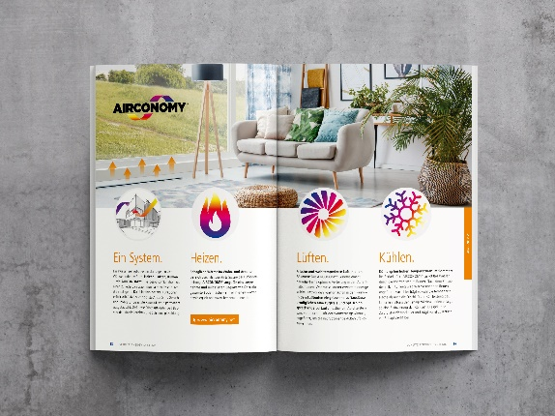
Bildquelle:
Schütz GmbH & Co. KGaA
Abdruck honorarfrei, um Belegexemplar wird gebeten

